Анкета опитування відвідувачів щодо якості функціонування суду (картка громадського звітування)

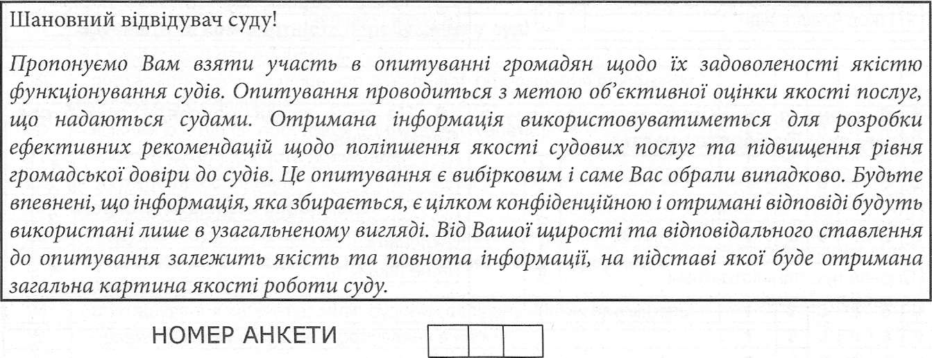
Інтерв'юер____________________ Номер інтерв'юера

Дата проведення Час початку інтерв'ю
інтерв’ю
число міс. рік год. хв..

Блок 1. Загальна характеристика респондента

1. Вік: |  |  |  | 2. Рівень освіти:
 | 18-25 років | 1 |  |  | Середня та неповна середня | 1
 | 26-39 років | 2 |  |  | Базова вища | 2
 | 40-59 років | 3 |  |  | Повна вища | 3
 | 60 років і старше | 4 |  |  | Інше (вкажіть) | 4
3. Стать: |  |  |  | 4. Наявність вищої юридичної освіти:
 | Чоловіча | 1 |  |  | Так | 1
 | Жіноча | 2 |  |  | Ні | 2

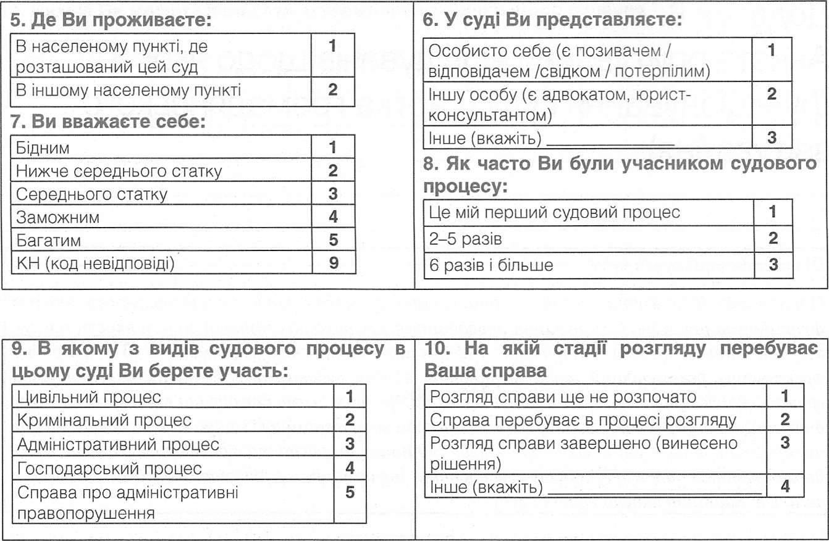

11. Який ступінь Вашої обізнаності з роботою судів та суддів у цілому
Цілком обізнаний | Загалом обізнаний | Майже не обізнаний | Зовсім не обізнаний | КН
4 | 3 | 2 | 1 | 9

12. Оцініть, будь ласка, за 5-бальною шкалою якість роботи цього суду
(1 - дуже погано, 5 - відмінно, 9 - КН)
1 | 2 | 3 | 4 | 5 | 9

Блок 2. Основна частина - оцінювання за вимірами якості
Дайте відповіді на питання, використовуючи 5-бальну шкалу
(1 - цілком ні, 2 - швидше ні, 3 - більш-менш (варіант: і так, і ні), 4 - швидше так, 5 - цілком так, 9 - КН).
^ Інтерв'юере! Запропонуйте респондентові Картку № 1
Доступність суду

13.1 | Чи легко Вам було знайти будівлю суду? | 1 | 2 | 3 | 4 | 5 | 9
13.2 | Чи зручно Вам діставатися до будівлі суду громадським транспортом? (Якщо Ви не користуєтеся громадським транспортом, дайте відповідь на наступне питання) | 1 | 2 | 3 | 4 | 5 | 9
13.3 | Чи зручно паркувати автомобіль (достатньо паркувальних місць) біля будівлі суду? | 1 | 2 | 3 | 4 | 5 | 9
¹⁶ Інтерв'юере! Якщо респондент користується послугами адвоката або представляє інтереси держави, позначте відповідь «9» - «КН»!

14 | Чи зазнавали Ви певних перешкод у доступі до приміщень суду через обмеження охорони? | Так - 1, Ні - 2 |  |  |  |  | 9
15 | Як Ви вважаєте, чи люди з обмеженими можливостями можуть безперешкодно потрапити до приміщення суду і користуватися послугами суду? | 1 | 2 | 3 | 4 | 5 | 9
16 | Якщо Вам доводилося телефонувати до суду, чи завжди вдавалось додзвонитися та отримати потрібну інформацію? | 1 | 2 | 3 | 4 | 5 | 9
17 | Чи давав графік роботи канцелярії суду можливість вчасно та безперешкодно вирішувати Ваші справи у суді (подати позов, ознайомитися з матеріалами, отримати рішення, ухвалу, вирок та ін.)? | 1 | 2 | 3 | 4 | 5 | 9
18 | Чи могли б Ви собі дозволити витрати на послуги адвоката (юриста- консультанта) у разі необхідності?¹⁸ | 1 | 2 | 3 | 4 | 5 | 9
Зручність та комфортність перебування у суді
 | Чи характерно для приміщень суду:
19 | - достатність зручних місць для очікування, оформлення документів, підготовки до засідання | 1 | 2 | 3 | 4 | 5 | 9
20 | - вільний доступ до побутових приміщень (туалетів) | 1 | 2 | 3 | 4 | 5 | 9
21 | - чистота та прибраність приміщень | 1 | 2 | 3 | 4 | 5 | 9
22 | - достатність освітлення | 1 | 2 | 3 | 4 | 5 | 9
Повнота та ясність інформації
23 | Чи зручно у суді розташовані інформаційні стенди (дошки об'яв)? | 1 | 2 | 3 | 4 | 5 | 9
Чи повною мірою задовольняє Вас наявна в суді інформація щодо:
24 | - розташування кабінетів, залів судових засідань, інших приміщень | 1 | 2 | 3 | 4 | 5 | 9
25 | - правил допуску в суд та перебування в ньому | 1 | 2 | 3 | 4 | 5 | 9
26 | - справ, що призначені до розгляду | 1 | 2 | 3 | 4 | 5 | 9
27 | - зразків документів (заяв, клопотань тощо) | 1 | 2 | 3 | 4 | 5 | 9
28 | - порядку сплати судових зборів та мита, реквізити та розміри платежів | 1 | 2 | 3 | 4 | 5 | 9
29 | Чи користувалися Ви сторінкою суду в мережі інтернет? | Так -1,  Ні - 2 -» № 31
ЗО | Чи знайшли Ви на сторінці суду потрібну для Вас інформацію? | 1 | 2 | 3 | 4 | 5 | 9
Сприйняття роботи працівників апарату суду
31 | Чи старанно працювали працівники суду та не припускалися помилок, які призводили б до перероблення документів та порушення строків? | 1 | 2 | 3 | 4 | 5 | 9
Чи виявили працівники апарату суду при спілкуванні з Вами:
32 | - доброзичливість, повагу, бажання допомогти | 1 | 2 | 3 | 4 | 5 | 9
33 | - однакове ставлення до всіх, незалежно від соціального статусу | 1 | 2 | 3 | 4 | 5 | 9
34 | - професіоналізм, знання своєї справи | 1 | 2 | 3 | 4 | 5 | 9
Респонденти, які у запитанні №10 відповіли «1» -» на запитання №53 або —> закінчити інтерв 'ю! Дотримання строків судового розгляду
35 | Чи вчасно (відповідно до графіка) розпочалося останнє засідання по Вашій справі? | 1 | 2 | 3 | 4 | 5 | 9
36 | Чи було враховано Ваші побажання при призначенні дня та часу засідання? | 1 | 2 | 3 | 4 | 5 | 9
37 | Чи вчасно Ви отримували повістки та повідомлення про розгляд справи? | 1 | 2 | 3 | 4 | 5 | 9
38 | Чи вважаєте Ви обґрунтованими затримки/ перенесення слухань у розгляді Вашої справи? | 1 | 2 | 3 | 4 | 5 | 9

Сприйняття роботи судді

39 | - неупередженість та незалежність (суддя не піддався зовнішньому тиску, якщо такий був) | 1 | 2 | 3 | 4 | 5 | 9
40 | - коректність, доброзичливість, ввічливість | 1 | 2 | 3 | 4 | 5 | 9
41 | - належна підготовка до справи та знання справи | 1 | 2 | 3 | 4 | 5 | 9
42 | - надання можливостей сторонам обґрунтовувати свою позицію | 1 | 2 | 3 | 4 | 5 | 9
43 | - дотримання процедури розгляду | 1 | 2 | 3 | 4 | 5 | 9
Респонденти, які у запитанні №10 відповіли «2» або «4» —» на запитання № 53 або -» закінчити інтерв 'ю!

Судове рішення (якщо розгляд справи завершено)

 |  | Так | Ні | КН
44 | Чи рішення по Вашій справі було на Вашу користь? | 1 | 2 | 9
45 | Чи плануєте Ви оскаржувати рішення по Вашій справі? | 1 | 2 | 9
46 | Чи отримали Ви повний текст рішення по Вашій справі? | 1 | 2 | 9
Інтерв 'юере! Респонденти, які на запитання № 45 відповіли «2» або «9» —> на запитання № 50!
47 | Чи вчасно Ви отримали повний текст рішення по Вашій справі? | 1 | 2 | 9
Якщо Вам вдалось ознайомитись із текстом рішення, будь ласка, дайте відповіді на питання, використовуючи 5-бальну шкалу:
(1 -цілком ні, 2 - швидше ні, 3 - більш-менш (варіант: і так, і ні), 4 - швидше так, 5 - цілком так, 9 - КН)
48 | Чи було рішення викладено легкою, доступною для розуміння мовою? | 1 | 2 | 3 | 4 | 5 | 9
49 | На Вашу думку, чи було рішення по Вашій справі добре обґрунтованим? | 1 | 2 | 3 | 4 | 5 | 9

 | Вкажіть загальну кількість: | Кількість | КН
50 | - судових засідань, що відбулися по Вашій справі |  | -1
51 | - судових засідань, що не відбулися через неналежну організацію роботи суду |  | -1
52 | - візитів до суду, що не були пов'язані з участю в судових засіданнях |  | -1

ДЯКУЄМО ЗА УЧАСТЬ В ОПИТУВАННІ!

Час закінчення інтерв'ю Підпис інтерв'юера___________________
год. хв.

